БУ ВО Ханты-Мансийского автономного округа – Югры
«Сургутский государственный университет»

Политехнический институт
Кафедра автоматики и компьютерных систем

ОТЧЁТ
по лабораторной работе №8
по дисциплине: «Алгоритмы и структуры данных»

Выполнил: студент группы №609-22,
Бельтюков Михаил Олегович
Принял: старший преподаватель кафедры АиКС
Назаров Евгений Владимирович

Сургут
2024г.
Цель работы
изучить основные алгоритмы работы с графами – обход, построение транзитивного замыкания, поиск кратчайших путей, закрепить навыки структурного и объектно-ориентированного программирования.
Задание
1. Используя исходный код, приведенный в приложении, разработать функции (методы) реализующие задания, представленные в таблице 1 в соответствии с вариантом задания. При этом необходимо выбрать тип графа и методы, которые позволят эффективно решить поставленную задачу. Решение аргументировать.
Таблица 1 — индивидуальный вариант
№ | Задание
2 | Граф представляет карту дорог. Найти кратчайший путь из города A в город B, через город C. Если такой путь не существует, выдать соответствующее сообщение.

Ход работы
Для реализации индивидуального варианта был выбран неориентированный, взвешенный граф (Wgraph), задание решается следующим образом — находиться кратчайший путь из города A в город C, после чего данное значение суммируется с значением кратчайшего пути из города С в город B. Поиск кратчайшего пути происходит алгоритмом поиска кратчайшего пути Дейкстры. Кол-во врешин обозначим V, кол-во рёбер - E
Обоснование
1) Граф был выбран взвешенным, т. к. необходимо найти кратчайший путь
2) Граф был выбран неориентированным, т. к. вес пути из одного города в другой не зависит от направления движения
3) Алгоритм поиска кратчайшего пути Дейкстры был выбран т. к. кол-во рёбер в V раз больше, кол-ва вершин

int main(int argc, char *argv[]) {
// s-graph - циклический, не подходит
WGraph asd(10);
int a=0, b=0, c=0;
asd.Random(1);
asd.Print();
std::cout << "\n input a, b and c\n";
std::cin >> a >> b >> c;
std::cout << "\nanswer is : " << from_a_to_b_through_c(asd, a, b, c);
return 0;
}
//---------------------------------------------------------------------------
double number_path(Matrix path) {
double count = 0;
for (int i=0;i<path.Size();i++) {
for (int j=0;j<path.Size();j++) {
if (j != i && path._m[j][i] != DBL_MAX) {
count += path._m[j][i];
break;
}
}
}
return count;
}

double from_a_to_b_through_c(WGraph graph, int a, int b, int c) {
return number_path(((Matrix)(graph.ShortestPath(a, c)))) + number_path(((Matrix)(graph.ShortestPath(c, b))));
}
Листинг 1 — реализация индивидуального задания
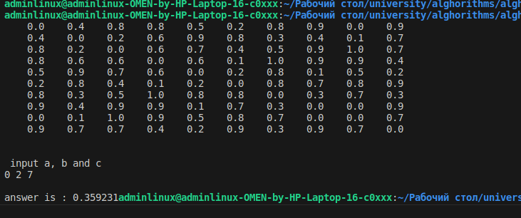
Рисунок 1 — работа программы.
Анализ алгоритмов
Временная сложность алгоритма поиска кратчайшего пути Дейкстры составляет O(V²)
Вывод
Изучены основные алгоритмы работы с графами – обход, построение, поиск кратчайших путей.

